CAIET DE SARCINI
privind achiziționarea mobilierului pentru sediile sectoarelor de poliție și unităților regionale de investigații

 | Denumirea și caracteristicile | U.M. | Putna 10,  mun. Chișinău | SP Bălți | INI Bălți | Matevici 10, mun. Chișinău | INI  Cahul | IGP, mun. Chișinău | Total
1 | 2 | 3 | 4 | 5 | 6 | 7 | 8 | 9 | 10
1 | Masă de birou cu noptieră  Masă de birou pentru computer, cu o bază fixă, picioare metalice tip "T" vopsite în câmp electrostatic, cu piciorușe ajustabile și traversă metalică longitudinală, montată sub blat.  Materiale folosite: Pal melaminat 18mm - culoarea sură, suprafața mesei prelucrată cu cant abs 22/2. Dimensiuni 1450*700*750(h).  Noptiera cu picioare reglabile la 60 mm: cu 3 sertare-unul prevăzut cu lacăt. Dimensiuni 450*500*500 mm.  (anexa1) | buc | - | 28 | 24 | 25 | 16 | 26 | 119
2 | Dulap pentru haine Dimensiuni: 800/550/1900h. Dulap pentru haine cu 2 uși, dotate cu lacăt, cu picioare metalice reglabile de 80mm, prelucrarea ușilor cu cant abs 22/2, în interior cu un raft sus și 1 bară pentru umerașe, din partea dreaptă 4 rafturi. PAL melaminat de grosime 18mm – culoare sură, cant abs 22/0.5mm plastic.  (anexa 2) | buc | - | 15 | 10 | 20 | 10 | 26 | 81
3 | Dulap pentru cărți  Dimensiuni 800*450*1900(h). Dulap pentru depozitare documente, cu picioare metalice reglabile de 80mm, în partea de jos cu 2 uși,ușile prelucrate cu cant abs 22/2 și 1 raft, iar in partea superioara cu 2 rafturi. Materiale folosite: PAL melaminat 18 mm - culoarea sură, cant abs 22/0.5mm plastic.  (anexa 3) | buc | - | 15 | 2 | 20 | 10 | 30 | 77
4 | Dulap p/u conducători și masă p/e conducător  a) Dimensiunile 2200(h)*3200*550. Corpurile inferioare de la stânga la dreapta: Lungime: 800*800*800*800 mm - 2 dulapuri închise pentru haine (țeavă pentru haine, în interior 2 rafturi), 2 dulap cu vitrine din sticlă. Materiale folosite: PAL melaminat de grosime 18 mm culoarea sură, cantul abs 22/0.5 plastic, cu picioare metalice reglabile de 80mm.  b) Dimensiunile meselor: 2000*850*750(h) masa centrala să fie puțin curbată, grosimea 36 mm. Masa din față 1200*600*732(h) grosimea 36 mm, 22/45 mm plastic.  c) Noptiera cu picioare reglabile 60 mm, dimensiuni 450*500*500 , cu trei sertare-unul prevăzut cu lacăt, cantul abs 22/0.5 plastic.  (anexa 4) | set | - | 2 | - | - | - | 3 | 5
5 | Mobilă de Bucatarie  Dimensiuni mobilă : Lungime: 4000 mm.Inălțime corpurilor de jos: 900/600 mm. Inălțime corpurilor de sus : 800/300 mm. Corpurile inferioare de la stînga la dreapta: Lungime: 800/800/800/800/600 mm  Corpuri suspendate de la stînga la dreapta: Lungime: 800/800/800/800/600mm  Finisaje mobilier: Mdf culoarea sura. Mînere: Bronz. Blat grosimea 38 mm termorezistent L 3000 mm.  Materiale folosite: PAL melaminat de grosime 18 mm,culoarea sură prelucrarea cu cant abs 22/0,5 plastic.  Glisiere sertare cu închidere lentă. Balamale cu închidere lentă.  Lavoarul (spălătorul) din inox în complect cu robinet și sifon (spatiu pentru lavoar nu este preconizat)  (anexa 5) | comp | 1 | - | - | 1 | - | - | 2
6 | Masă de bucătărie + 4 scaune 1200*800*750(h)  Materiale folosite: PAL melaminat de grosime 18 mm (culoarea sură ) - suprafața mesei grosimea 36 mm prelucrată cu cant abs 42/2 plastic, cu picioarele din metal. Scaunele - L 45,5xA57,5 x H103 cm, din inox cu șezutul capitonat cu piele artificială (de culoare bej)  (anexa 6) | comp | 1 | - | 2 | - | - | - | 3
7 | Masă multifucțională  - Dimensiuni suprafața de lucru a mesei:  - Lungime 160 mm;  - Lățime 70 mm;  - Înălțime min. 70 mm, cu posibilitatea de reglare a acesteia, după caz;  - Grosime: min.20 mm;  - Suprafața de lucru a mesei din placă decorativă din material de calitate specific destinației, care trebuie să aibă rezistență ridicată la încovoiere, abraziune și zgâriere;  - Culoarea suprafeței de lucru: arțar sau analogic;  - Mesele modulare, trebuie să dispună de mecanisme de fixare/cuplare între ele, ca să devină intacte în procesul utilizării acestora;  - Suportul metalic al mesei trebuie să aibă rezistență înaltă la șocurile mecanice, având suprafața vopsită sau cromată;  - Suporturile operaționale trebuie să fie echipate cu rotile cu blocare (frână);  - Masa modulară –trebuie să reprezinte un spațiu multifuncţional, cu un aspect flexibil pentru desfășurarea unei activități dinamice. Condiţia prealabilă pentru acest  - lucru este ca mobilierul să poată fi ușor adaptat la diferite forme de comunicare, instruire. Masa trebuie să fie pe roți pentru a putea fi ușor mutată, să fie suficient de spațioasă și rezistentă pentru desfășurarea instruirilor cu aplicarea de hârtii, tehnică de calcul, etc.  (anexa 7) | buc | - | 10 | - | 2 | - | - | 12
8 | Scaun pentru Conducător din piele .  De culoare negru clasic, brațele din metal și finisate cu piele, cu cilindru pneumatic de ridicare/coborâre, mecanism de balansare, greutatea maximă 150 kg,  (anexa 8) | buc | - | 2 | 5 | 2 | 1 | 5 | 15
9 | Scaun ergonomic de oficiu pe rotile  spătarul din material cu aerisire, brațele din masă plastică, cu cilindru pneumatic de ridicare/coborîre. De culoare neagră.  (anexa 9) | buc | - | 28 | 44 | 28 | 16 | 20 | 136
10 | Scaune ISO, culoare neagră  (anexa 10) | buc | - | 28 | 50 | 50 | 10 | 100 | 238
11 | Canapea  Dimensiunile 1800 mm din piele artificiala de culoare neagră  (anexa 11) | buc | - | 2 | 4 | 8 | - | - | 14
12 | Noptieră p/u printere  Dimensiunile 600(h)*600*450 cu picioare reglabile la 60 mm: cu 3 sertare. Materiale folosite: Pal melaminat 18mm - culoarea sură, prelucrată cu cant abs 22/0,5 și 22/2.  (anexa 12) | buc | - | 10 | 10 | 10 | 5 | 10 | 45
13 | Masă de colț  Masă de birou pentru compiuter, cu poliță pentru tastieră. Materiale folosite: Pal melaminat 18mm - culoarea sură, suprafața mesei prelucrată cu cant abs 22/2.  Dimensiunile 1600*1400*750(h)  Noptiera cu picioare reglabile la 60 mm: cu 3 sertare-unul prevăzut cu lacăt. Dimensiuni 450*500*500 mm.  (anexa 13) | buc | - | - | 5 | 8 | - | 3 | 16
14 | Dulap pentru cărți  Dimensiunile 450*450*1900(h). Dulap pentru depozitare documente, cu picioare metalice reglabile de 80mm, în partea de jos cu 2 uși, ușile prelucrate cu cant abs 22/2 și 1 raft, iar in partea superioara cu 2 rafturi. Materiale folosite: PAL melaminat 18 mm - culoarea sură, cant abs 22/0.5 mm plastic.  (anexa 14) |  | - | - | 10 | - | - | - | 10
15 | Safeu metalic, cu două despărțituri  Dimensiunile 1280(h)*450*450* cu grosimea metalului 2 mm culoarea gri.  (anexa 15) | buc | - | 5 | 8 | - | 3 | 11 | 27
16 | Safeu metalic, cu trei despărțituri  Dimensiunlei 1600(h)*450*450* cu grosimea metalului 2 mm culoarea gri.  (anexa 16) | buc | - | 5 | 5 | 5 | 5 | 5 | 25
17 | Masă de birou curbată în doua nivele  Masă de birou pentru computere, cu poliță pentru tastieră. Materiale folosite: Pal melaminat 18mm - culoarea sură, suprafața mesei prelucrată cu cant abs 22/2. Dimensiunile 1800*900*750(h).  Noptiera cu picioare reglabile la 60 mm: cu 3 sertare-unul prevăzut cu lacăt. Dimensiuni 450*500*500 mm.  (anexa 17) | buc | - | - | - | 6 | - | - | 6
18 | Masa ovala pentru conferință  Dimensiunile 750(h)*4000*1500 Materiale folosite: pal melaminat de grosime 18 mm centrul mesei cu sticlă un pic mai jos – culoare sură, suprafața mesei și picioarele să fie de grosimea 36 mm, cant abs din plastic 42/2 mm.  (anexa 18) | buc | - | - | 1 | - | - | - | 1
19 | Dulap pentru echipament special Dimensiunile 1000/550/2000h. Dulap cu 2 uși, dotate cu lacăt, cu picioare metalice reglabile de 80mm, prelucrarea ușilor cu cant abs 22/2, în interior cu două raft sus și jos și 1 bară pentru umerașe. PAL melaminat de grosime 18mm – culoare sură, cant abs 22/0.5mm plastic.  (anexa 19) | buc | - | - | 4 | - | - | - | 4
20 | Paturi din carcas metalic cu două nivele demontabilă  Dimensiunile patului 1900*800*1700(h)  Carcasul metalic, vopsit in culoare gri cu vopsea polimerică.  Materiale folosite: PAL melaminat de grosime 18 mm culoarea sură, cantul abs 22/ 2mm plastic.  (anexa 20) | buc | - | - | - | - | 2 | - | 2
21 | Saltea  Dimensiunile 800*1900*200(h)mm. Arcuri de minim 2.4cm , Pîslă tare 120 mm, Bureta densitatea de 28-30mm, deasupra pîslă moale îmbracată lateral cu bureta de minim 30mm. Husa din tricot calitate superioară cu fermoar.  (anexa 21) | buc | - | - | - | - | 4 | - | 4
22 | Dulap metalic cu sertare  Dimensiunile: înălțime–795mm; lățime–1000mm; adâncime–730mm;  Dimensiuni sertar: înălțime interioară–50mm; lățime–934mm; adâncime–702mm;  Dimensiuni celulă: înălțime interioară–50mm; lățime–90mm; adâncime–49mm  Greutatea suportată de un sertar – 11 kg.  Structură stabilă, sudată din tablă de oțel;  Sertare – 10 bucăți;  Sertarele pot fi extrase cel puțin până la 75%;  Dulapul conține 1400 celule, fiecare sertar divizat în 140 celule;  Încuietoare de siguranță centralizata cu 2 chei;  2 mânere și un locaș pentru ecuson, la fiecare sertar;  Vopsit în culoare gri deschis (RAL 7035).  (anexa 22) | buc | 5 | - | - | - | - | - | 5
23 | Dulap metalic cu sertare  Dimensiunile: înălțime –795mm; lățime–1000mm; adâncime–730mm;  Dimensiuni sertar: înălțime interioară–50mm; lățime–934mm; adâncime–702mm;  Dimensiuni celulă: înălțime interioară–50mm; lățime–60mm; adâncime–45mm  Greutatea suportată de un sertar – 11 kg.  Structură stabilă, sudată din tablă de oțel;  Sertare – 10 bucăți;  Sertarele pot fi extrase cel puțin până la 75%;  Dulapul conține 2100 celule, fiecare sertar divizat în 210 celule;  Încuietoare de siguranță centralizata cu 2 chei;  2 mânere și un locaș pentru ecuson, la fiecare sertar;  Vopsit în culoare gri deschis (RAL 7035).  Notă: deoarece dulapurile vor fi montate în două rânduri supraetajate, suporturi demontabile de 200 mm pentru 11 dulapuri, care vor fi montate sub dulapurile de pe rândul de jos.  (anexa 23) | buc | 15 | - | - | - | - | - | 15
24 | Dulapuri metalice pentru vestiare pentru 1 persoane  Dimesiunele 400*500*1800 cu grosimea metalului de 1 mm , vopsit în culoare gri cu vopsea polimerică.  (anexa 24) | buc | - | 2 | - | 5 | - | - | 7
25 | Dulapuri metalice pentru vestiare pentru 2 persoane  Dimesiunele 800*500*1800 cu grosimea metalului de 1 mm , vopsit în culoare gri cu vopsea polimerică.  (anexa 25) | buc | - | 4 | - | 5 | - | - | 9
26 | Dulapuri metalice pentru vestiare pentru 3 persoane  Dimesiunele 1200*500*1800 cu grosimea metaluluide 1 mm , vopsit în culoare gri cu vopsea polimerică.  (anexa 26) | buc | - | 4 | - | 5 | - | - | 9
27 | Stilaj metallic cu 4 rafturi demontabil.  Dimensiunile 2000(h)*1000*500 cu grosimea metalului 2 mm, polițile să fie regide, culoarea gri.  (anexa 27) | buc | - | - | 6 | - | - | - | 6
28 | Stilaj metallic cu 5 rafturi demontabil.  Dimensiunile 1900(h)*1000*500 cu grosimea metalului 2 mm, polițile să fie regide, culoarea gri.  (anexa 27) | buc | - | - | - | - | - | 16 | 16
 | Suma totală

(anexa 1)

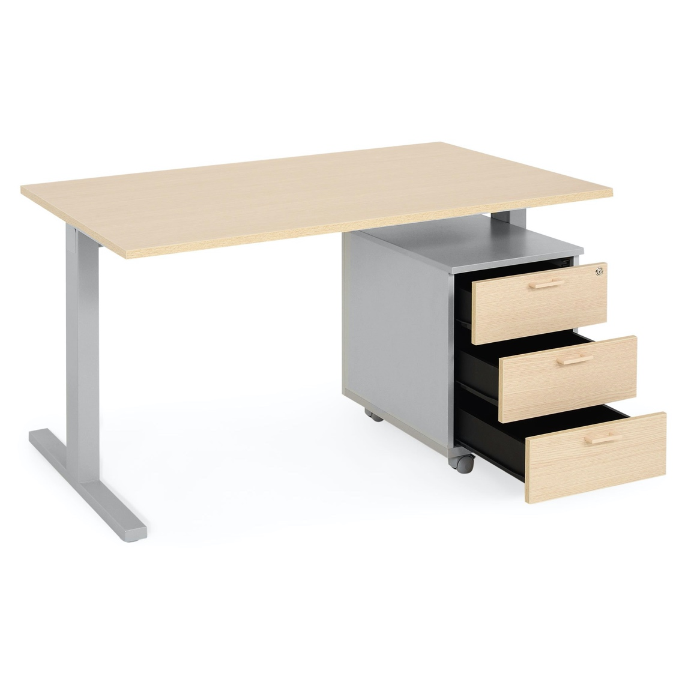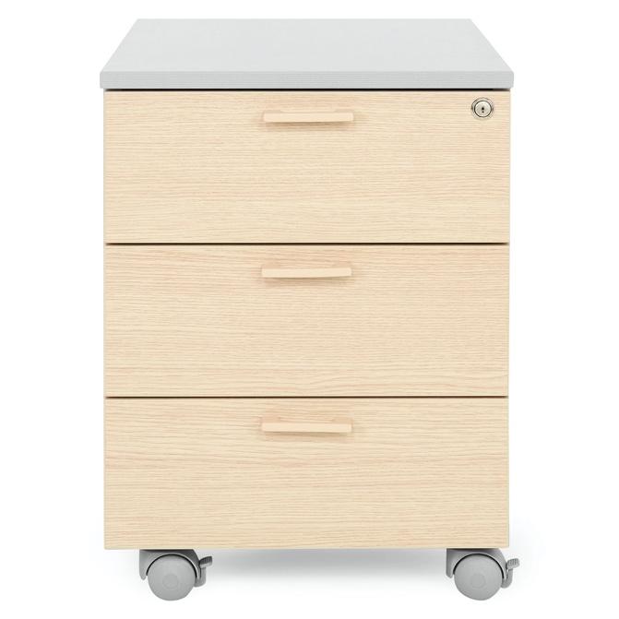

(anexa 2)
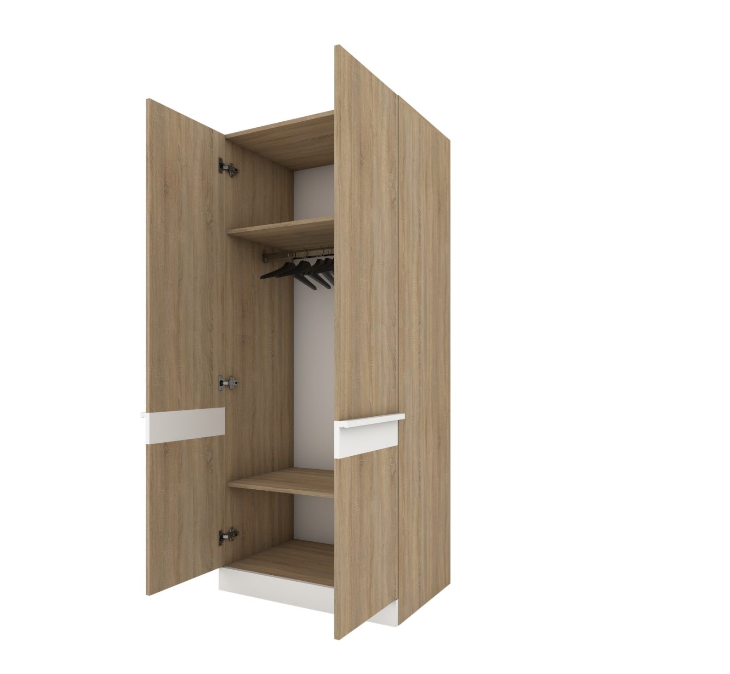
(anexa 3)

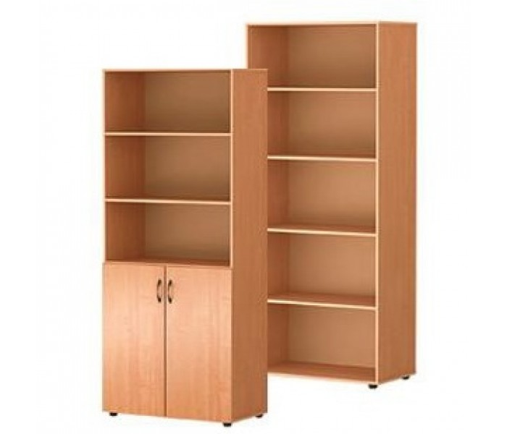

(anexa 4)

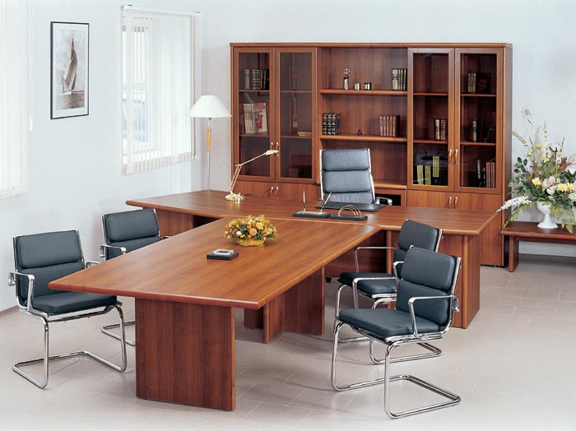
(anexa 5)

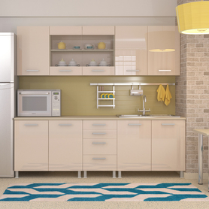
(anexa 6)

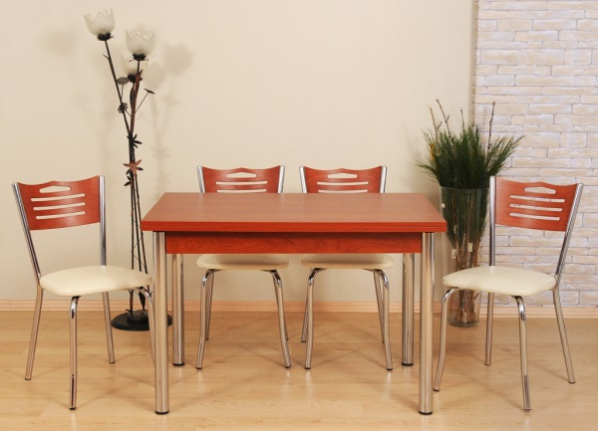

( anexa 7)

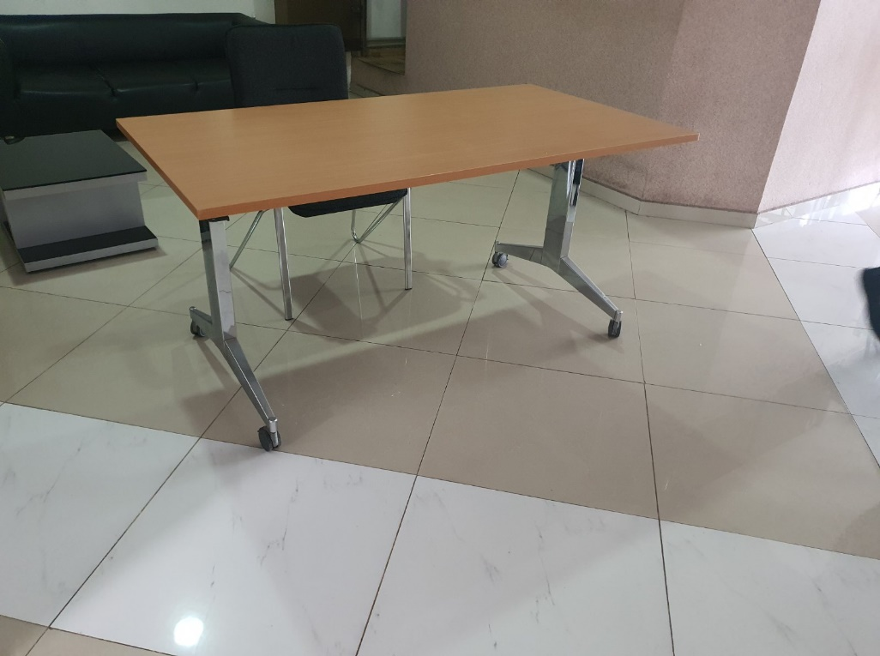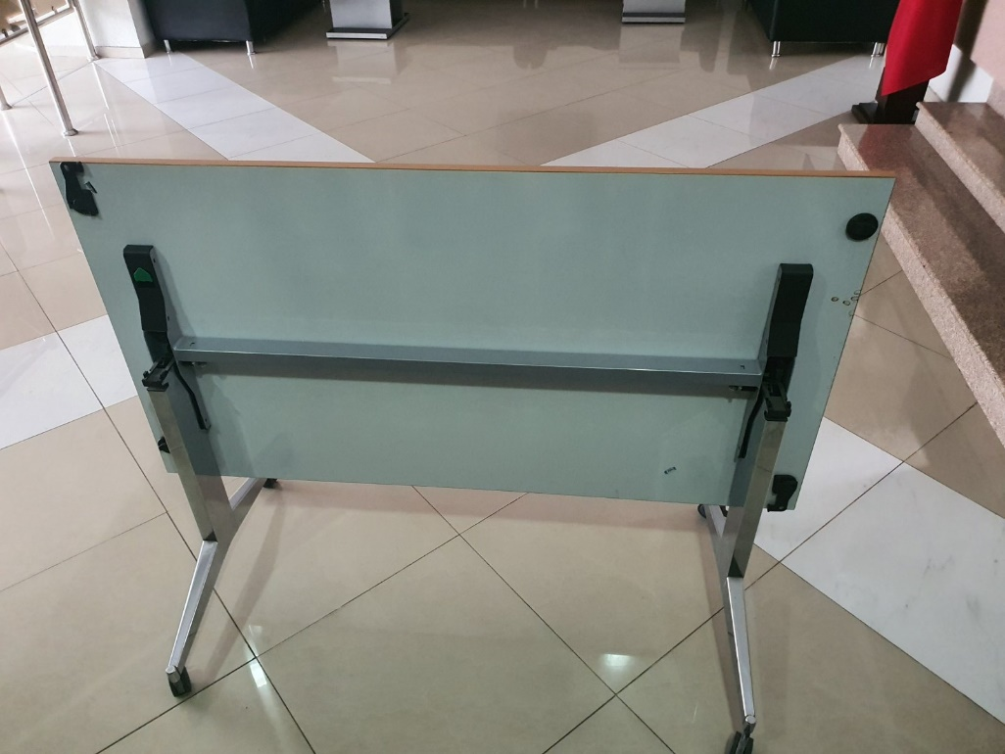

( anexa 8)

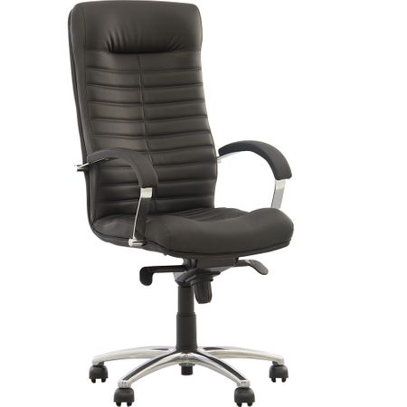

(anexa 9)

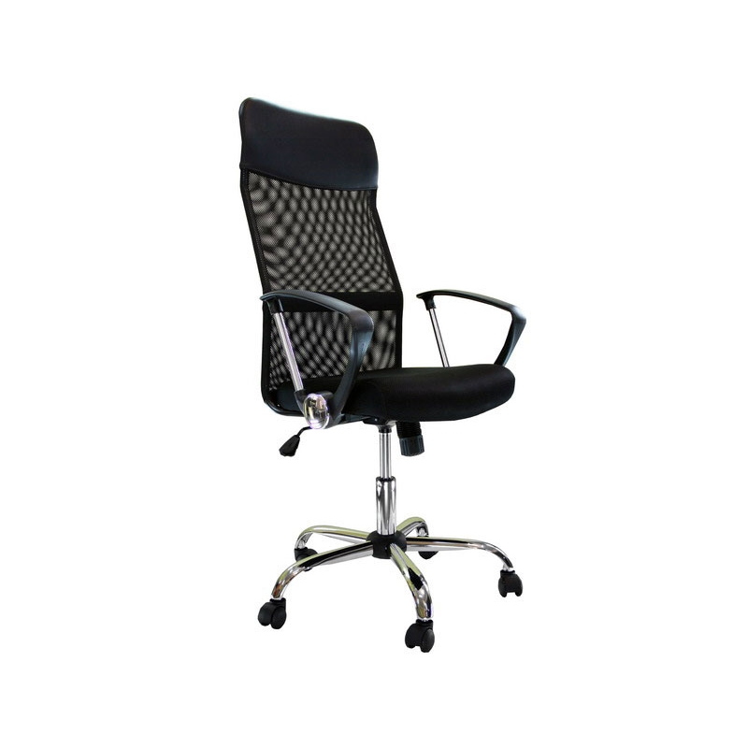

(anexa 10)

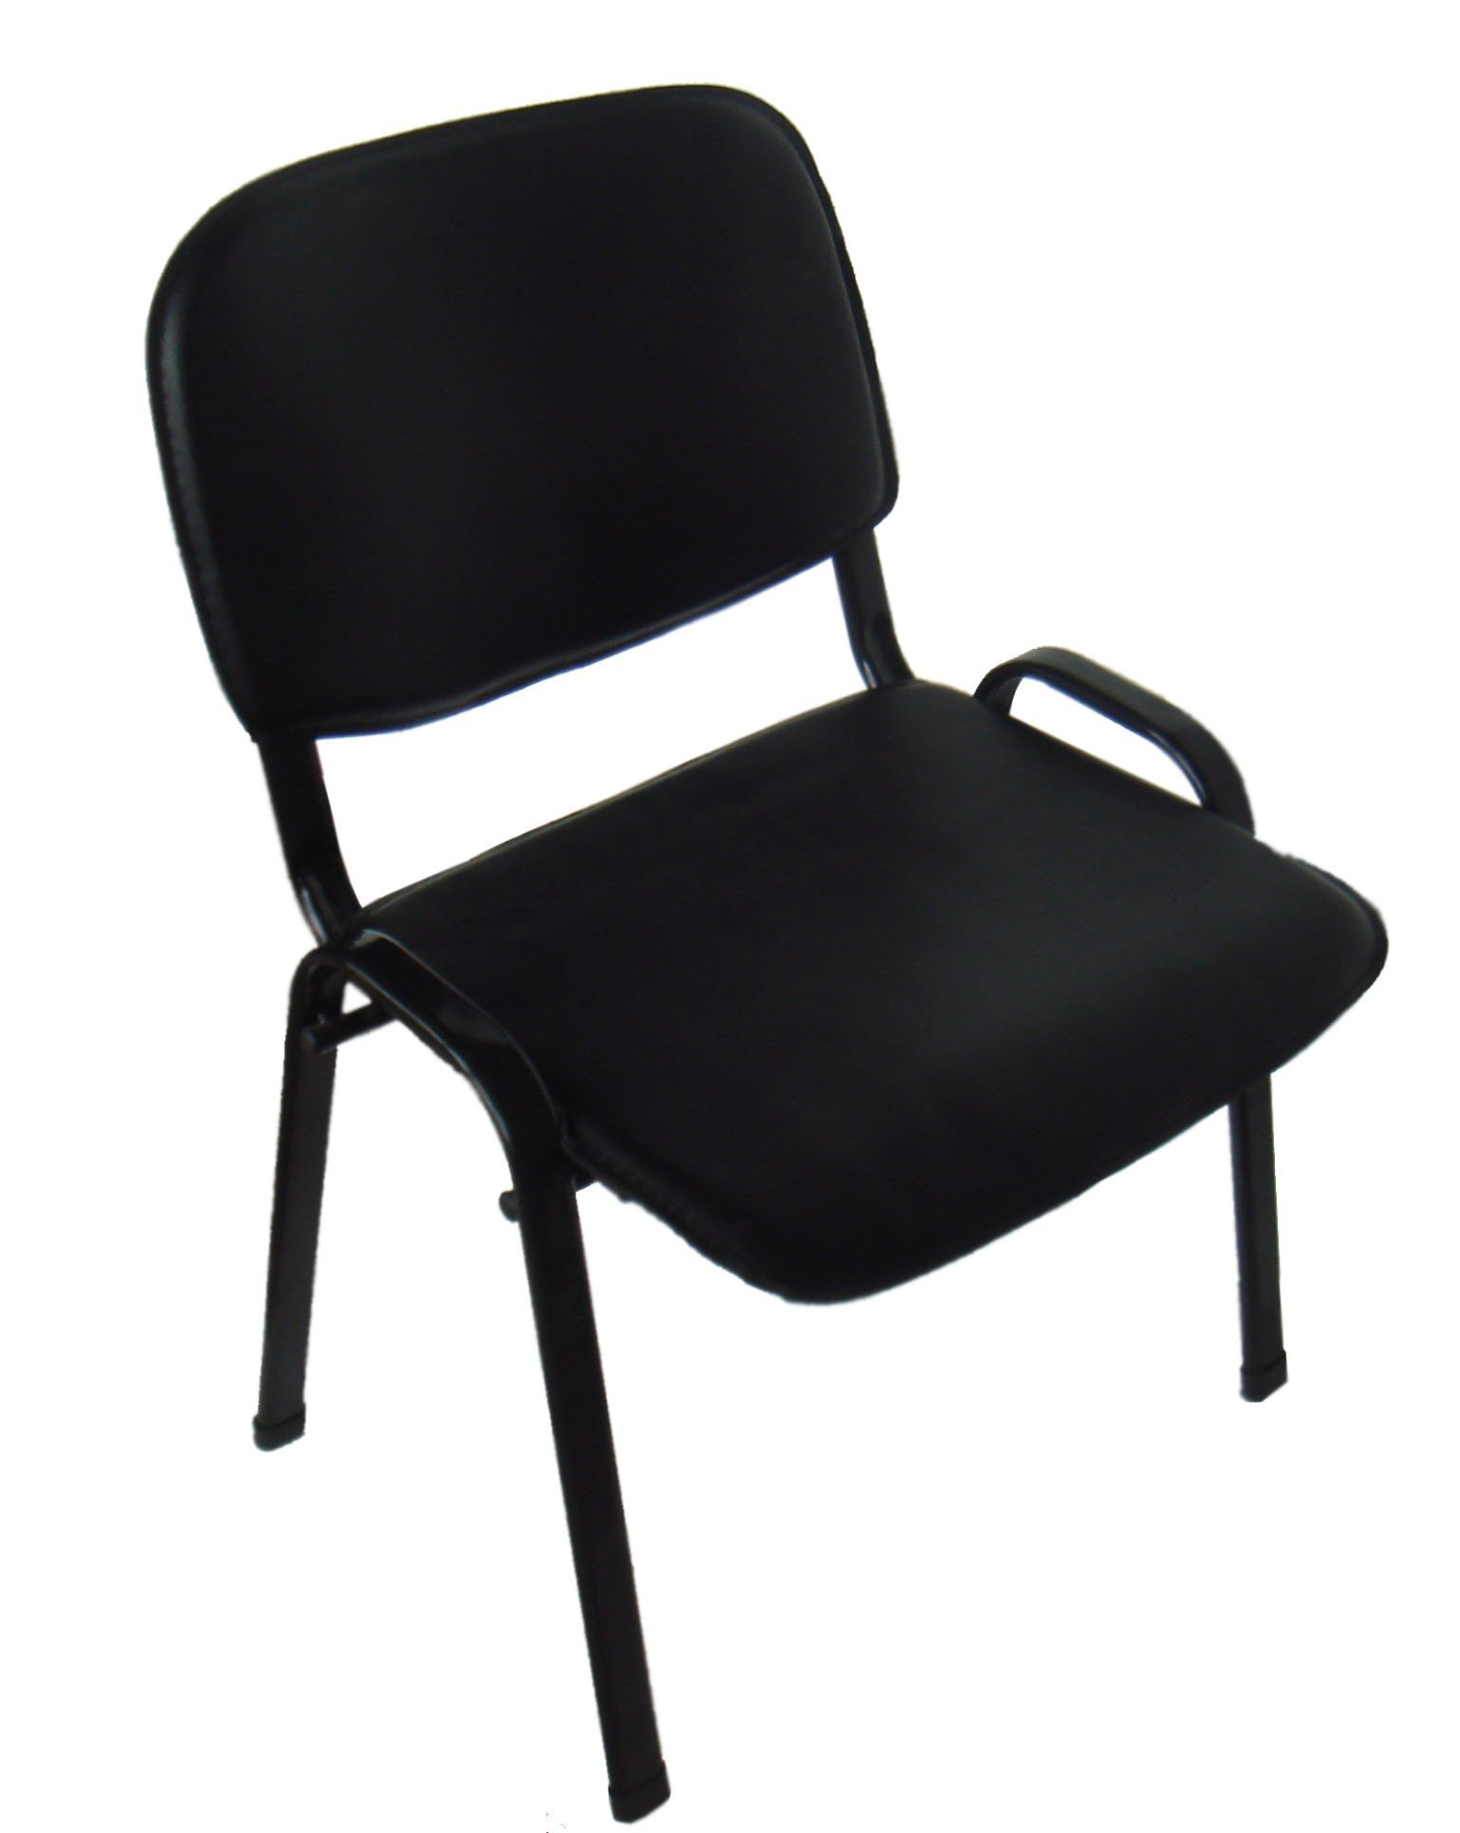

( anexa 11)

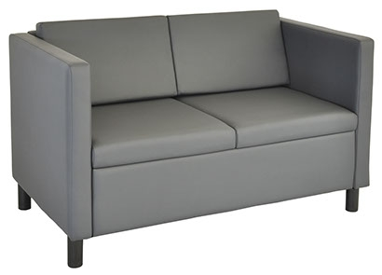

( anexa 12)
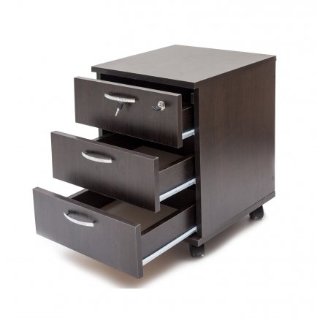

( anexa 13)

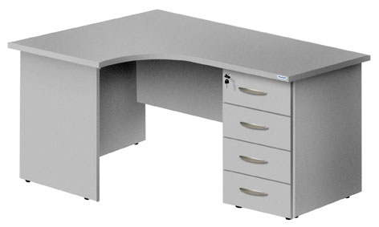

(anexa 14)

(anexa 15)

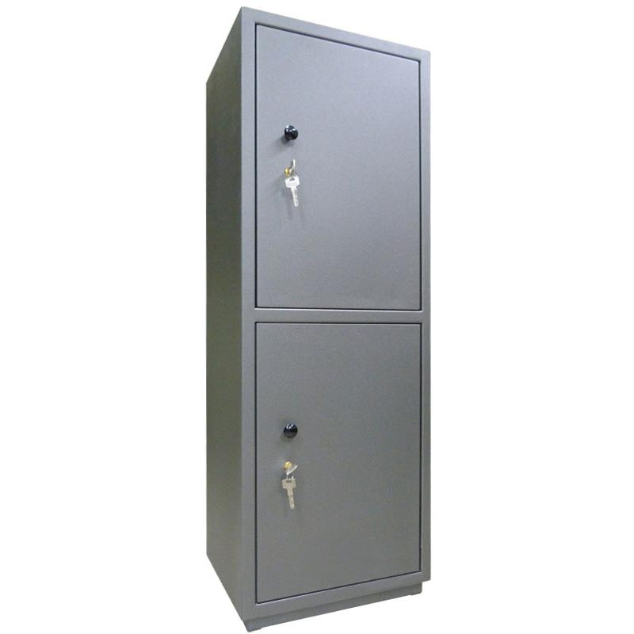

(anexa 16)

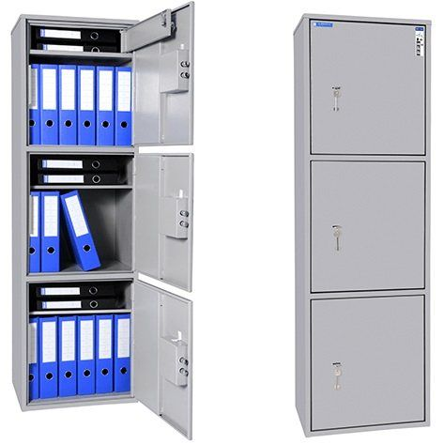
(anexa 17)

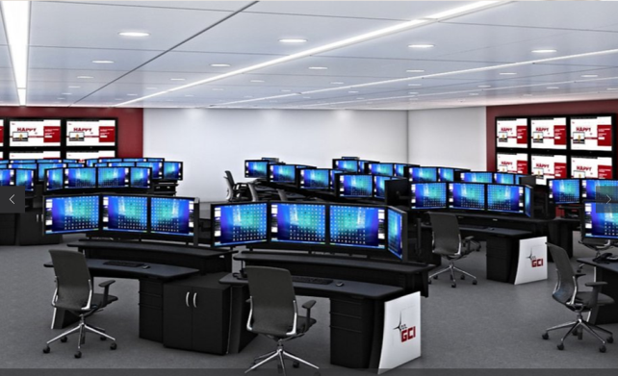

(anexa 18)

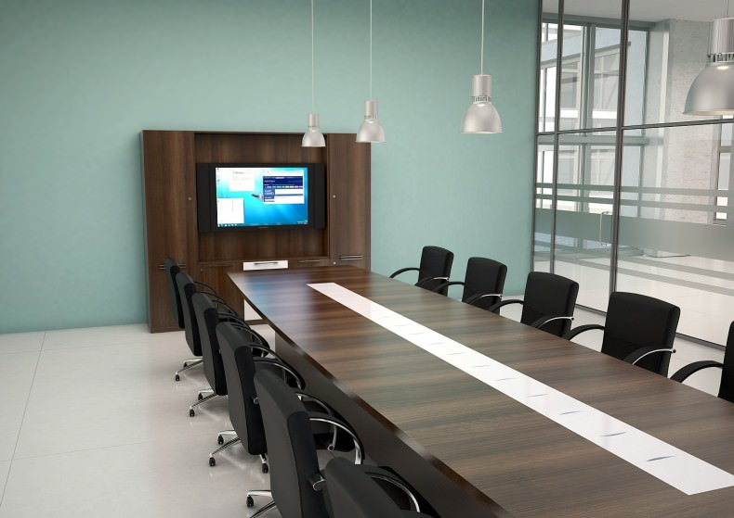

(anexa 19)

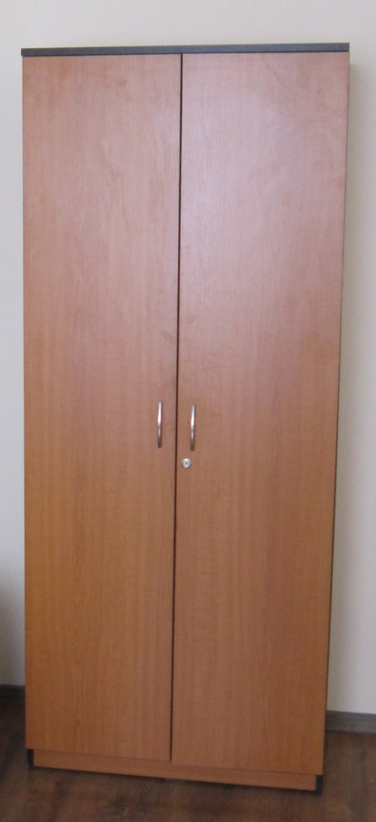

(anexa 20)

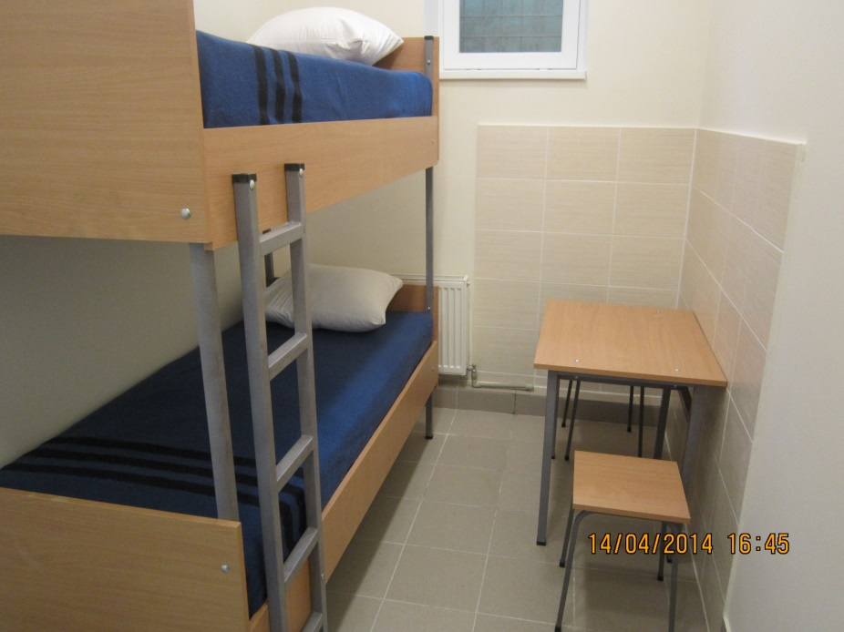

(anexa 21)

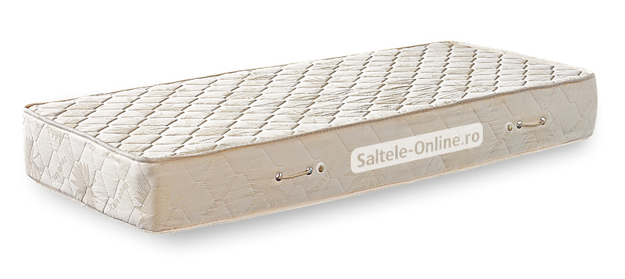.

(anexa 22)

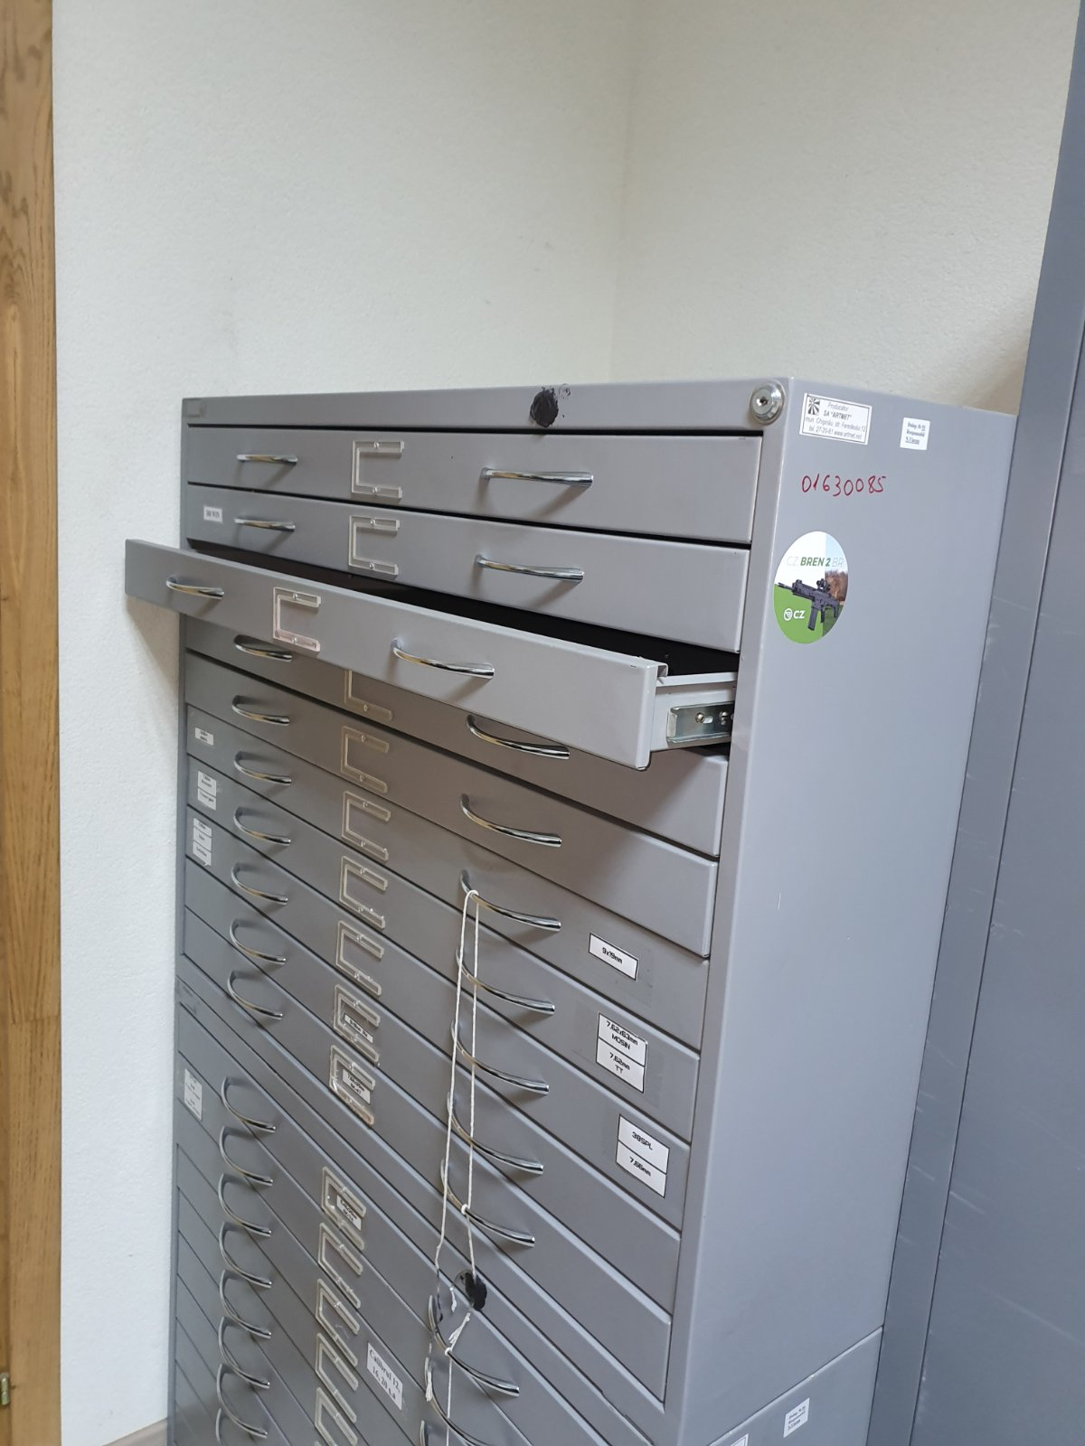

(anexa 23)

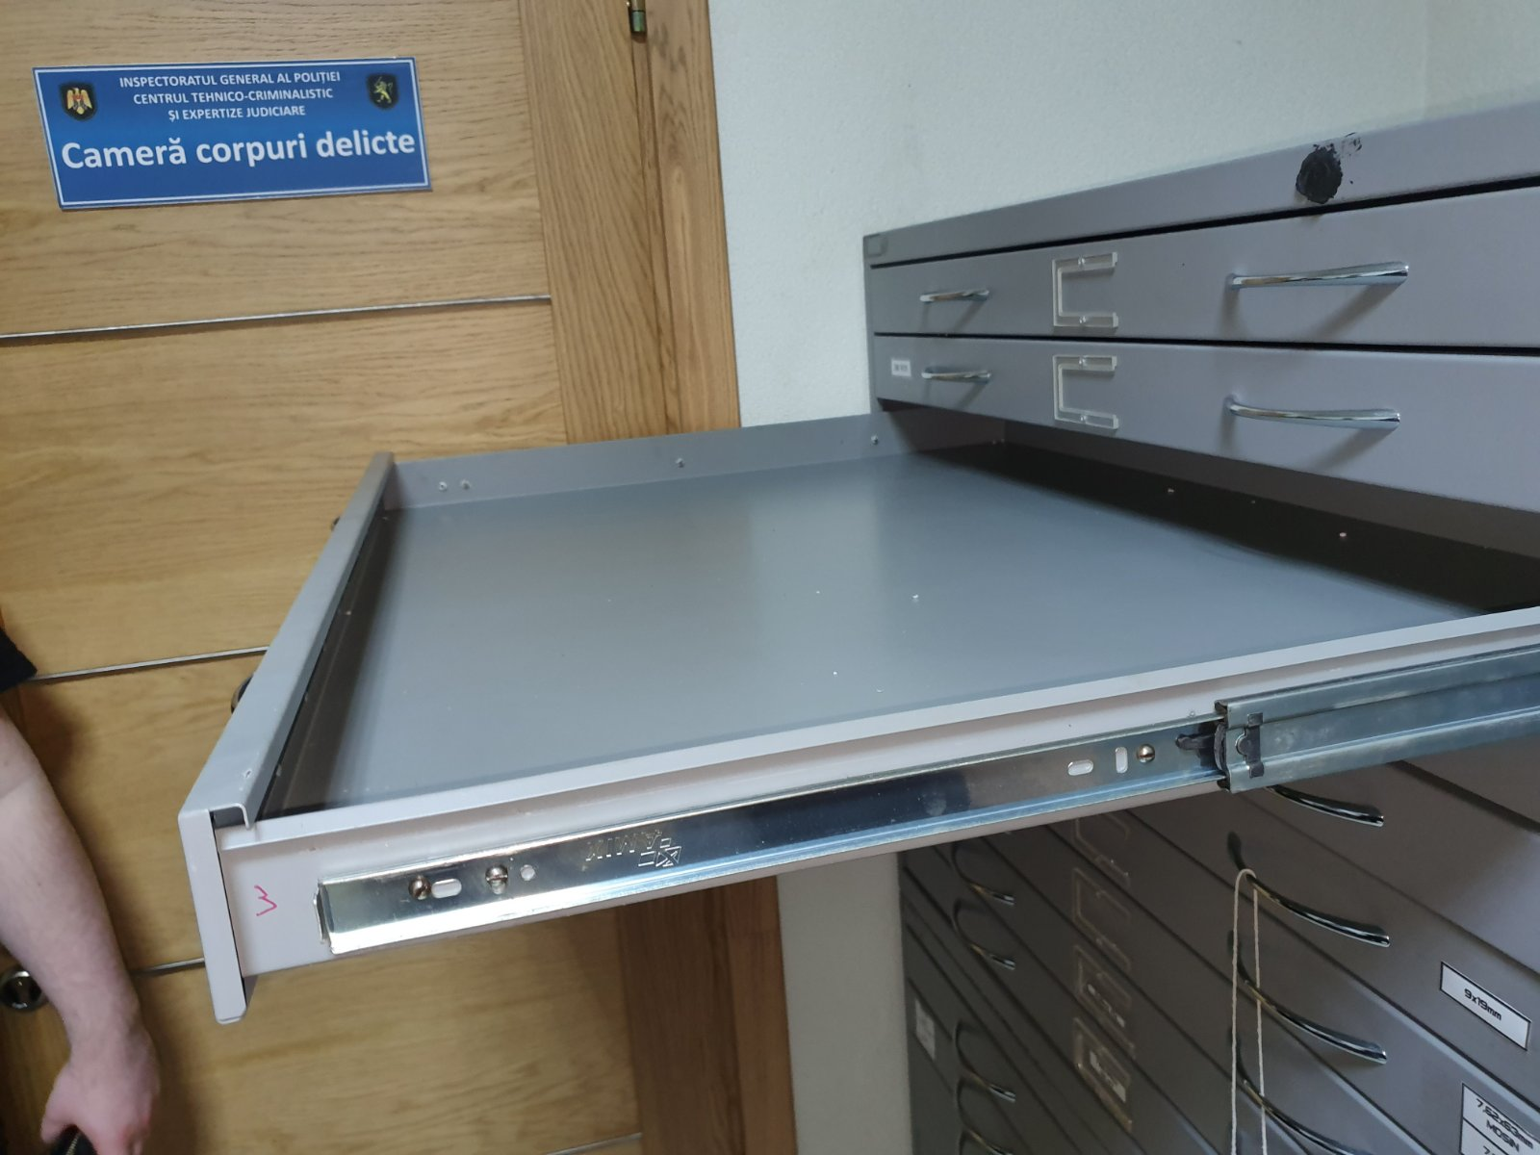

(Anexa 24) (Anexa 25)
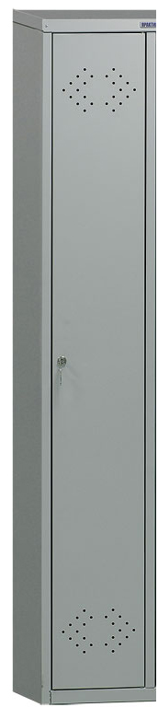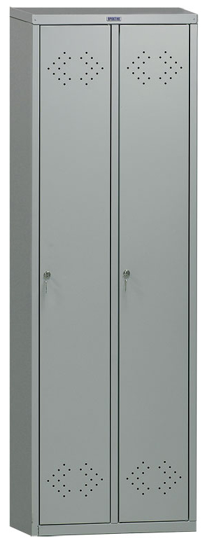

(Anexa 26)

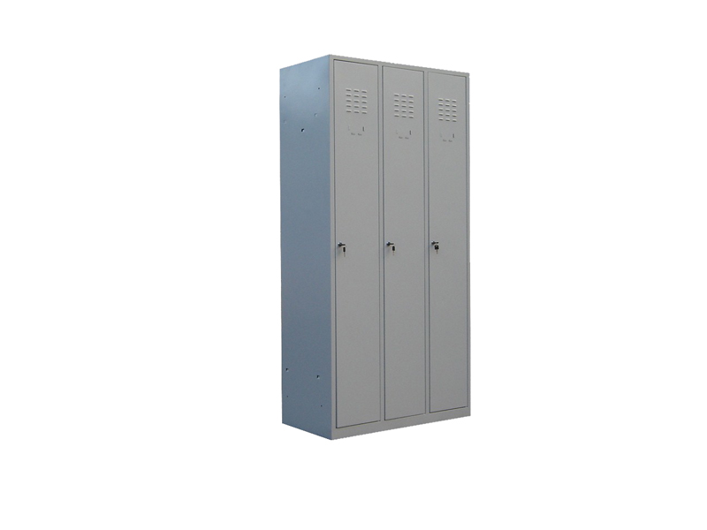

(Anexa 27)
